
Instrucțiuni originale
AVERTISMENTE GENERALE DE SIGURANȚĂ ALE SCULELOR ELECTRICE
⚠ AVERTISMENT Citiți toate avertismentele de siguranță, instrucțiunile, ilustrațiile și specificațiile furnizat împreună cu această unealtă electrică. Nerespectarea tuturor instrucțiunilor enumerate mai jos poate duce la electrocutare, incendiu și/sau vătămări corporale grave.
Păstrați toate avertismentele și instrucțiunile pentru referințe ulterioare.
Termenul „unealtă electrică” din avertismente se referă la unealta electrică alimentată de la rețea (cu cablu) sau unealtă electrică cu baterie (fără fir).
1) Siguranța zonei de lucru
- Păstrați zona de lucru curată și bine iluminată. Zonele aglomerate sau întunecate favorizează accidentele.
- Nu folosiți scule electrice în atmosfere explozive, cum ar fi în prezența lichide, gaze sau praf inflamabile. Sculele electrice produc scântei care pot aprinde praful sau vapori.
- Nu permiteți accesul copiilor și trecătorilor în timp ce utilizați o unealtă electrică. Distragerile pot te face să pierzi controlul.
2) Siguranța electrică
- Ștecherele sculelor electrice trebuie să fie compatibile cu priza. Nu modificați niciodată ștecherul în niciun fel. Nu Nu folosiți adaptoare cu unelte electrice cu împământare. Mufe nemodificate și Prizele potrivite vor reduce riscul de electrocutare.
- Evitați contactul corpului cu suprafețe legate la pământ, cum ar fi țevi, calorifere, aragazuri și frigidere. Există un risc crescut de electrocutare dacă corpul dumneavoastră este împământat sau legat la masă.
- Nu expuneți uneltele electrice la ploaie sau la condiții de umiditate. Pătrunderea apei într-o unealtă electrică va crește riscul de electrocutare.
- Nu utilizați cablul în mod abuziv. Nu utilizați niciodată cablul pentru a transporta, trage sau deconecta unealtă electrică. Nu lăsați cablul de alimentare să fie expus la căldură, ulei, muchii ascuțite sau piese mobile. Deteriorat sau cablurile încâlcite cresc riscul de electrocutare.
- Când folosiți o unealtă electrică în aer liber, folosiți un prelungitor potrivit pentru utilizare în exterior. Utilizarea unui cablu potrivit pentru utilizare în exterior reduce riscul de electrocutare.
- Dacă utilizarea unei scule electrice într-un loc umed este inevitabilă, utilizați un curent rezidual alimentare protejată de un dispozitiv de întrerupere diferențială (RCD). Utilizarea unui RCD reduce riscul de electrocutare.

3) Siguranța personală
- Fiți atenți, fiți atenți la ce faceți și folosiți bunul simț atunci când operați un sculă electrică. Nu utilizați o unealtă electrică dacă sunteți obosit sau sub influența droguri, alcool sau medicamente. Un moment de neatenție în timpul utilizării sculelor electrice poate duce la vătămări corporale grave.
- Purtați întotdeauna echipament individual de protecție. De protecţie echipamente precum mască de praf, încălțăminte de siguranță antiderapantă, cască de protecție sau protecție auditivă Utilizarea în condiții adecvate va reduce vătămările corporale.
- Preveniți pornirea accidentală. Asigurați-vă că întrerupătorul este în poziția oprit înainte de a conectarea la sursa de alimentare și/sau la pachetul de baterii, ridicarea sau transportul uneltei. Transportul sculelor electrice cu degetul pe întrerupător sau alimentarea cu energie a sculelor electrice care au pornirea comutatorului provoacă accidente.
- Scoateți orice cheie sau cheie de reglare înainte de a porni unealta electrică. O cheie sau o cheie lăsată atașată de o parte rotativă a sculei electrice poate duce la vătămări corporale.
- Nu vă întindeți prea mult. Mențineți o poziție corectă și echilibru în permanență. Acest lucru permite o mai bună controlul sculei electrice în situații neprevăzute.
- Îmbracă-te corespunzător. Nu purta haine largi sau bijuterii . Ține-ți părul și hainele departe de piesele mobile. Hainele largi, bijuteriile sau părul lung pot fi prinse în piesele mobile.
- Dacă sunt prevăzute dispozitive pentru conectarea sistemelor de extracție și colectare a prafului instalațiilor, asigurați-vă că acestea sunt conectate și utilizate corect. Utilizarea sistemelor de colectare a prafului poate reducerea pericolelor legate de praf.
- Nu lăsa familiaritatea dobândită prin utilizarea frecventă a uneltelor să te facă să devii nepăsător și ignoră principiile de siguranță ale uneltelor. O acțiune neglijentă poate provoca daune grave rănire într-o fracțiune de secundă.

4) Utilizarea și îngrijirea sculelor electrice
- Nu forțați unealta electrică. Folosiți unealta electrică corectă pentru aplicația dumneavoastră . Unealta electrică corectă va face treaba mai bine și mai sigur la viteza pentru care a fost proiectată.
- Nu utilizați unealta electrică dacă întrerupătorul nu o pornește și nu o oprește. Orice unealtă electrică care nu poate fi controlată cu comutatorul este periculoasă și trebuie reparată.
- Deconectați ștecherul de la sursa de alimentare și/sau scoateți bateria , dacă detașabil, de la unealta electrică înainte de a efectua orice reglaje, schimbare accesorii sau depozitarea sculelor electrice. Astfel de măsuri preventive de siguranță reduc riscul de pornire accidentală a sculei electrice.
- Depozitați uneltele electrice neutilizate într-un loc ferit de copii și nu permiteți persoanelor nu sunteți familiarizat cu scula electrică sau cu aceste instrucțiuni de utilizare a sculei electrice. Sculele electrice sunt periculoase în mâinile utilizatorilor necalificați.
- Întrețineți sculele electrice și accesoriile. Verificați dacă există nealiniere sau blocare a acestora. piese mobile, spargerea pieselor și orice altă afecțiune care poate afecta funcționarea sculei electrice. Dacă este deteriorată, reparați scula electrică înainte de utilizare. Multe accidente sunt cauzate de scule electrice prost întreținute.
- Mențineți uneltele tăietoare ascuțite și curate. Uneltele tăietoare întreținute corespunzător, cu Muchiile tăietoare sunt mai puțin susceptibile de a se bloca și sunt mai ușor de controlat.
- Folosiți unealta electrică, accesoriile și vârfurile sculei etc. în conformitate cu aceste instrucțiuni. instrucțiuni, ținând cont de condițiile de lucru și de lucrarea care trebuie efectuată efectuate. Utilizarea sculei electrice pentru operațiuni diferite de cele prevăzute ar putea duce la o situație periculoasă.
- Păstrați mânerele și suprafețele de prindere uscate, curate și fără urme de ulei și grăsime. Mânerele și suprafețele de prindere alunecoase nu permit manipularea și controlul în siguranță al instrument în situații neașteptate.

5) Utilizarea și îngrijirea sculei cu baterie
- Reîncărcați numai cu încărcătorul specificat de producător. Un încărcător care este potrivit pentru un tip de baterie poate crea un risc de incendiu atunci când este utilizată cu alta pachet de baterii.
- Folosiți scule electrice numai cu acumulatori special concepuți. Utilizarea oricărui alt bateriile pot crea un risc de rănire și incendiu.
- Când bateria nu este utilizată, țineți-o departe de alte obiecte metalice, cum ar fi hârtia cleme, monede, chei, cuie, șuruburi sau alte obiecte metalice mici, care pot face o conexiune de la un terminal la altul. Scurtcircuitarea bornelor bateriei între ele poate provoca arsuri sau un incendiu.
- În condiții de utilizare necorespunzătoare, din baterie se poate scurge lichid; evitați contactul. Dacă În caz de contact accidental, clătiți cu apă. Dacă lichidul intră în contact cu ochii, clătiți suplimentar solicitați ajutor medical. Lichidul evacuat din baterie poate provoca iritații sau arsuri.
- Nu utilizați un set de baterii sau o unealtă deteriorată sau modificată. Deteriorată sau Bateriile modificate pot prezenta un comportament imprevizibil , rezultând în incendiu, explozie sau riscuri de vătămare.
- Nu expuneți un pachet de baterii sau o unealtă la foc sau la temperaturi excesive. Expunere la Focul sau temperatura peste 130 °C poate provoca explozie.
- Urmați toate instrucțiunile de încărcare și nu încărcați acumulatorul sau unealta în afara intervalului de temperatură specificat în instrucțiuni. Încărcarea incorectă sau la temperaturi în afara intervalului specificat poate deteriora bateria și poate crește risc de incendiu.

6) Service
- Apelați la service-uri de scule electrice cu tehniciani calificați, care folosesc doar piese de schimb originale. Acest lucru va asigura întreținerea siguranței sculei electrice.
- Nu reparați niciodată bateriile deteriorate. Reparațiile bateriilor trebuie efectuate doar efectuate de producător sau de furnizorii de servicii autorizați

AVERTISMENTE DE SIGURANȚĂ ALE SCULEI CU BATERIE
Păstrați aceste instrucțiuni.
⚠ ATENŢIE
Folosiți doar baterii originale. Utilizarea bateriilor neoriginale sau a bateriilor care au fost modificate poate duce la explozia bateriei, provocând incendii, vătămări corporale și daune. De asemenea, va anula garanția uneltei, iar zonele încărcate și întunecate facilitează accidentele.
⚠ AVERTIZARE
- Nu demontați, deschideți și nu sfărâmați celulele secundare sau bateriile.
- A nu se lăsa la îndemâna copiilor. Utilizarea bateriilor de către copii trebuie supravegheată. În special, a nu se lăsa la îndemâna copiilor mici bateriile mici.
- Solicitați imediat sfatul medicului dacă ați înghițit o celulă sau o baterie.
- Nu expuneți celulele sau bateriile la căldură sau foc. Evitați depozitarea în lumina directă a soarelui.
- Nu scurtcircuitați o celulă sau o baterie. Nu depozitați celule sau baterii la întâmplare într-o cutie sau sertar unde se pot scurtcircuita reciproc sau pot fi scurtcircuitate de alte obiecte metalice.
- Nu scoateți o celulă sau o baterie din ambalajul original până când nu este necesară utilizarea.
- Nu supuneți celulele sau bateriile la șocuri mecanice.
- În cazul unei scurgeri de lichid, evitați contactul lichidului cu pielea sau ochii. În caz de contact, spălați zona afectată cu multă apă și solicitați sfatul medicului.
- Nu utilizați niciun alt încărcător decât cel furnizat special pentru utilizarea cu echipamentul.
- Respectați marcajele plus (+) și minus (-) de pe celulă, baterie și echipament și asigurați utilizarea corectă.
- Nu utilizați nicio celulă sau baterie care nu este concepută pentru a fi utilizată cu echipamentul.
- Nu amestecați în cadrul unui dispozitiv celule de fabricație, capacitate, dimensiune sau tip diferit.
- Achiziționați întotdeauna bateria recomandată de producătorul dispozitivului.
- Păstrați celulele și bateriile curate și uscate.
- Ștergeți bornele celulei sau bateriei cu o cârpă curată și uscată dacă se murdăresc.
- Celulele secundare și bateriile trebuie încărcate înainte de utilizare. Folosiți întotdeauna încărcătorul corect și consultați instrucțiunile producătorului sau manualul echipamentului pentru instrucțiuni de încărcare corecte.
- Nu lăsați o baterie la încărcare prelungită atunci când nu este utilizată.
- După perioade lungi de depozitare, poate fi necesară încărcarea și descărcarea celulelor sau bateriilor de câteva ori pentru a obține performanțe maxime.
- Păstrați documentația originală a produsului pentru referințe ulterioare.
- Folosiți celula sau bateria numai în aplicația pentru care a fost destinată.
- Pe cât posibil, scoateți bateria din echipament atunci când nu îl utilizați.
- Aruncați-l în mod corespunzător.

Sfaturi pentru menținerea duratei de viață maxime a bateriei
- Încărcați cartușul bateriei înainte de descărcarea completă. Opriți întotdeauna funcționarea uneltei și încărcați cartușul bateriei atunci când observați o putere mai mică a uneltei.
- Nu reîncărcați niciodată o baterie complet încărcată . Supraîncărcarea scurtează durata de viață a bateriei.
- Încărcați cartușul bateriei la temperatura camerei, la 10 ° C - 40°C (50°F - 104°F). Lăsați un cartuș de baterie fierbinte să se răcească înainte de a-l încărca.
- Încărcați cartușul bateriei dacă nu o utilizați pentru o perioadă lungă de timp (mai mult de șase luni).

Instrucțiuni importante de siguranță pentru cartușul bateriei
- Înainte de a utiliza cartușul bateriei, citiți toate instrucțiunile și marcajele de precauție de pe încărcător, baterie și) produsul care utilizează bateria.
- Nu dezasamblați cartușul bateriei.
- Dacă timpul de funcționare s-a scurtat excesiv, opriți imediat utilizarea . Poate duce la un risc de supraîncălzire, posibile arsuri și chiar o explozie.
- Dacă electrolitul intră în contact cu ochii, clătiți-i cu apă curată și solicitați imediat asistență medicală . Poate duce la pierderea vederii.
- Nu scurtcircuitați cartușul bateriei :
  - Nu atingeți terminalele cu niciun material conductiv.
  - Evitați depozitarea cartușului bateriei într-un recipient împreună cu alte obiecte metalice, cum ar fi cuie, monede etc.
  - Nu expuneți cartușul bateriei la apă sau ploaie.
  - Un scurtcircuit la baterie poate provoca un flux mare de curent, supraîncălzire, posibile arsuri și chiar o defecțiune.
- Nu depozitați unealta și cartușul bateriei în locuri unde temperatura poate atinge sau depăși 50°C (122°F).
- Nu incinerați cartușul bateriei, chiar dacă este grav deteriorat sau complet uzat. Cartușul bateriei poate exploda în caz de incendiu.
- Aveți grijă să nu scăpați sau să loviți bateria.
- Nu utilizați o baterie deteriorată.
- Respectați reglementările locale privind eliminarea bateriilor.

Sistem de protecție a sculelor/acumulatorului
Unealta este echipată cu un sistem de protecție a unealtei/acumulatorului. Acest sistem întrerupe automat alimentarea motorului pentru a prelungi durata de viață a unealtei și a bateriei. Unealta se va opri automat în timpul funcționării dacă unealta sau bateria se află în una dintre următoarele condiții:
Protecție la supraîncărcare
Când bateria este utilizată într-un mod care determină un consum anormal de curent, unealta se oprește automat fără nicio indicație. În această situație, opriți unealta și opriți aplicația care a cauzat supraîncărcarea unealtă. Apoi, porniți unealta pentru a o reporni.
Protecție la supraîncălzire
Când unealta/bateria se supraîncălzește, unealta se oprește automat. În această situație, lăsați unealta/bateria să se răcească înainte de a o porni din nou .

Transport
Bateriile respectă toate reglementările de transport aplicabile, așa cum sunt prevăzute de standardele industriale și legale (pentru mai multe informații, consultați producătorul).
Transportul bateriilor poate provoca incendii dacă bornele bateriei intră în contact accidental cu materiale conductoare. Când transportați baterii, asigurați-vă că bornele bateriei sunt protejate și bine izolate de materialele care le-ar putea contacta și provoca un scurtcircuit.
Informațiile furnizate în această secțiune a manualului sunt furnizate cu bună-credință și sunt considerate a fi corecte la momentul creării documentului. Cu toate acestea, nu se oferă nicio garanție, expresă sau implicită. Este responsabilitatea cumpărătorului să se asigure că activitățile sale respectă reglementările aplicabile.
Protejarea mediului
Colectare separată. Acest produs nu trebuie aruncat la gunoiul menajer.
Dacă într-o zi constatați că produsul dumneavoastră trebuie înlocuit sau dacă nu vă mai este de folos, nu îl aruncați la gunoiul menajer. Asigurați-vă că acest produs este disponibil pentru colectare separată.
Colectarea separată a produselor și ambalajelor uzate permite reciclarea și reutilizarea materialelor. Reutilizarea materialelor reciclate ajută la prevenirea poluării mediului și reduce cererea de materii prime.
Reglementările locale pot prevedea colectarea separată a produselor electrice din gospodărie, la punctele de colectare a deșeurilor municipale sau de către comerciant atunci când achiziționați un produs nou.

Pachet de baterii reîncărcabile
Acest pachet de baterii cu durată lungă de viață trebuie reîncărcat atunci când nu mai produce suficientă putere pentru sarcini care înainte erau ușor de realizat. La sfârșitul duratei sale de viață tehnice, aruncați-l cu grijă pentru mediul înconjurător:
• Descărcați complet acumulatorul, apoi scoateți-l din unealtă.
• Celulele litiu-ion sunt reciclabile. Duceți-le la distribuitor sau la o stație locală de reciclare. Pachetele de baterii colectate vor fi reciclate sau eliminate în mod corespunzător.

SIMBOLURILE DIN MANUALUL DE INSTRUCȚIUNI

 | Izolație dublă pentru protecție suplimentară
 | Citiți manualul de instrucțiuni înainte de utilizare.
 | Conformitate CE.
 | Alertă de siguranță.  Vă rugăm să utilizați doar accesoriile acceptate de producător.
 | Purtați ochelari de protecție, protecție auditivă și mască de praf.
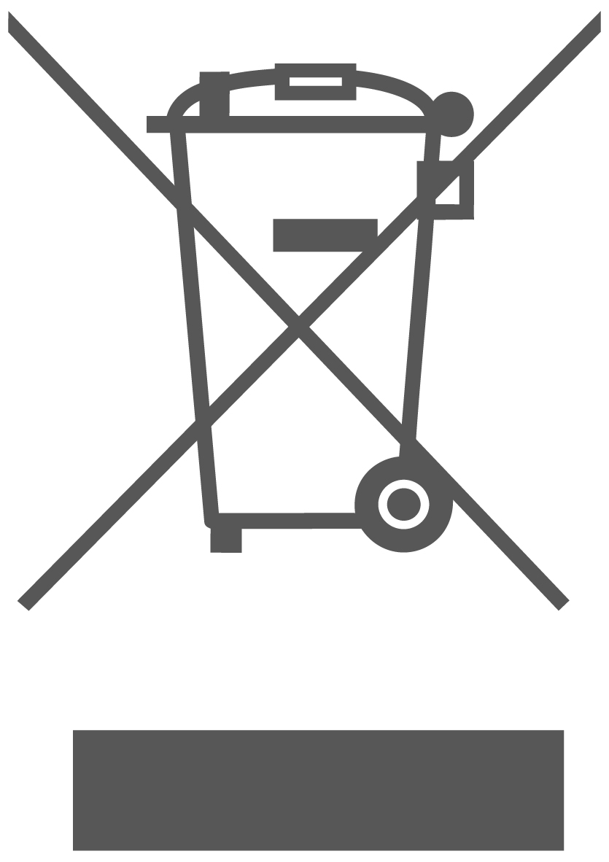 | Produsele electrice uzate nu trebuie eliminate împreună cu gunoiul menajer . Vă rugăm să reciclați acolo unde există facilități. Consultați autoritățile locale sau distribuitorul pentru sfaturi privind reciclarea.
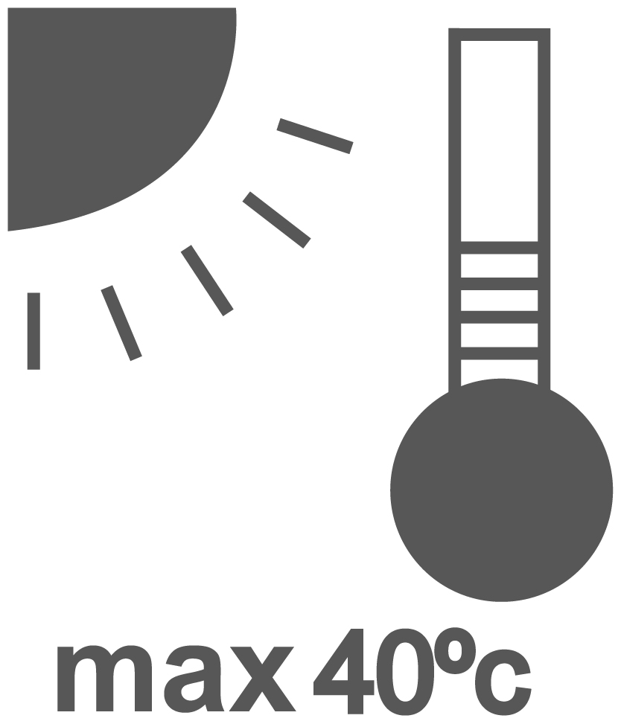 | Încărcarea bateriei numai sub 40 ℃
 | Reciclați întotdeauna bateriile.
 | Nu distrugeți bateria prin foc.
 | Nu expuneți bateria la apă
 | Vă rugăm să citiți cu atenție toate avertismentele și instrucțiunile de siguranță. Nerespectarea avertismentelor și instrucțiunilor poate duce la electrocutare, incendiu, arsuri grave și alte accidente.
 | Nu utilizați sau expuneți foarfecele electrice de grădinărit în condiții de ploaie
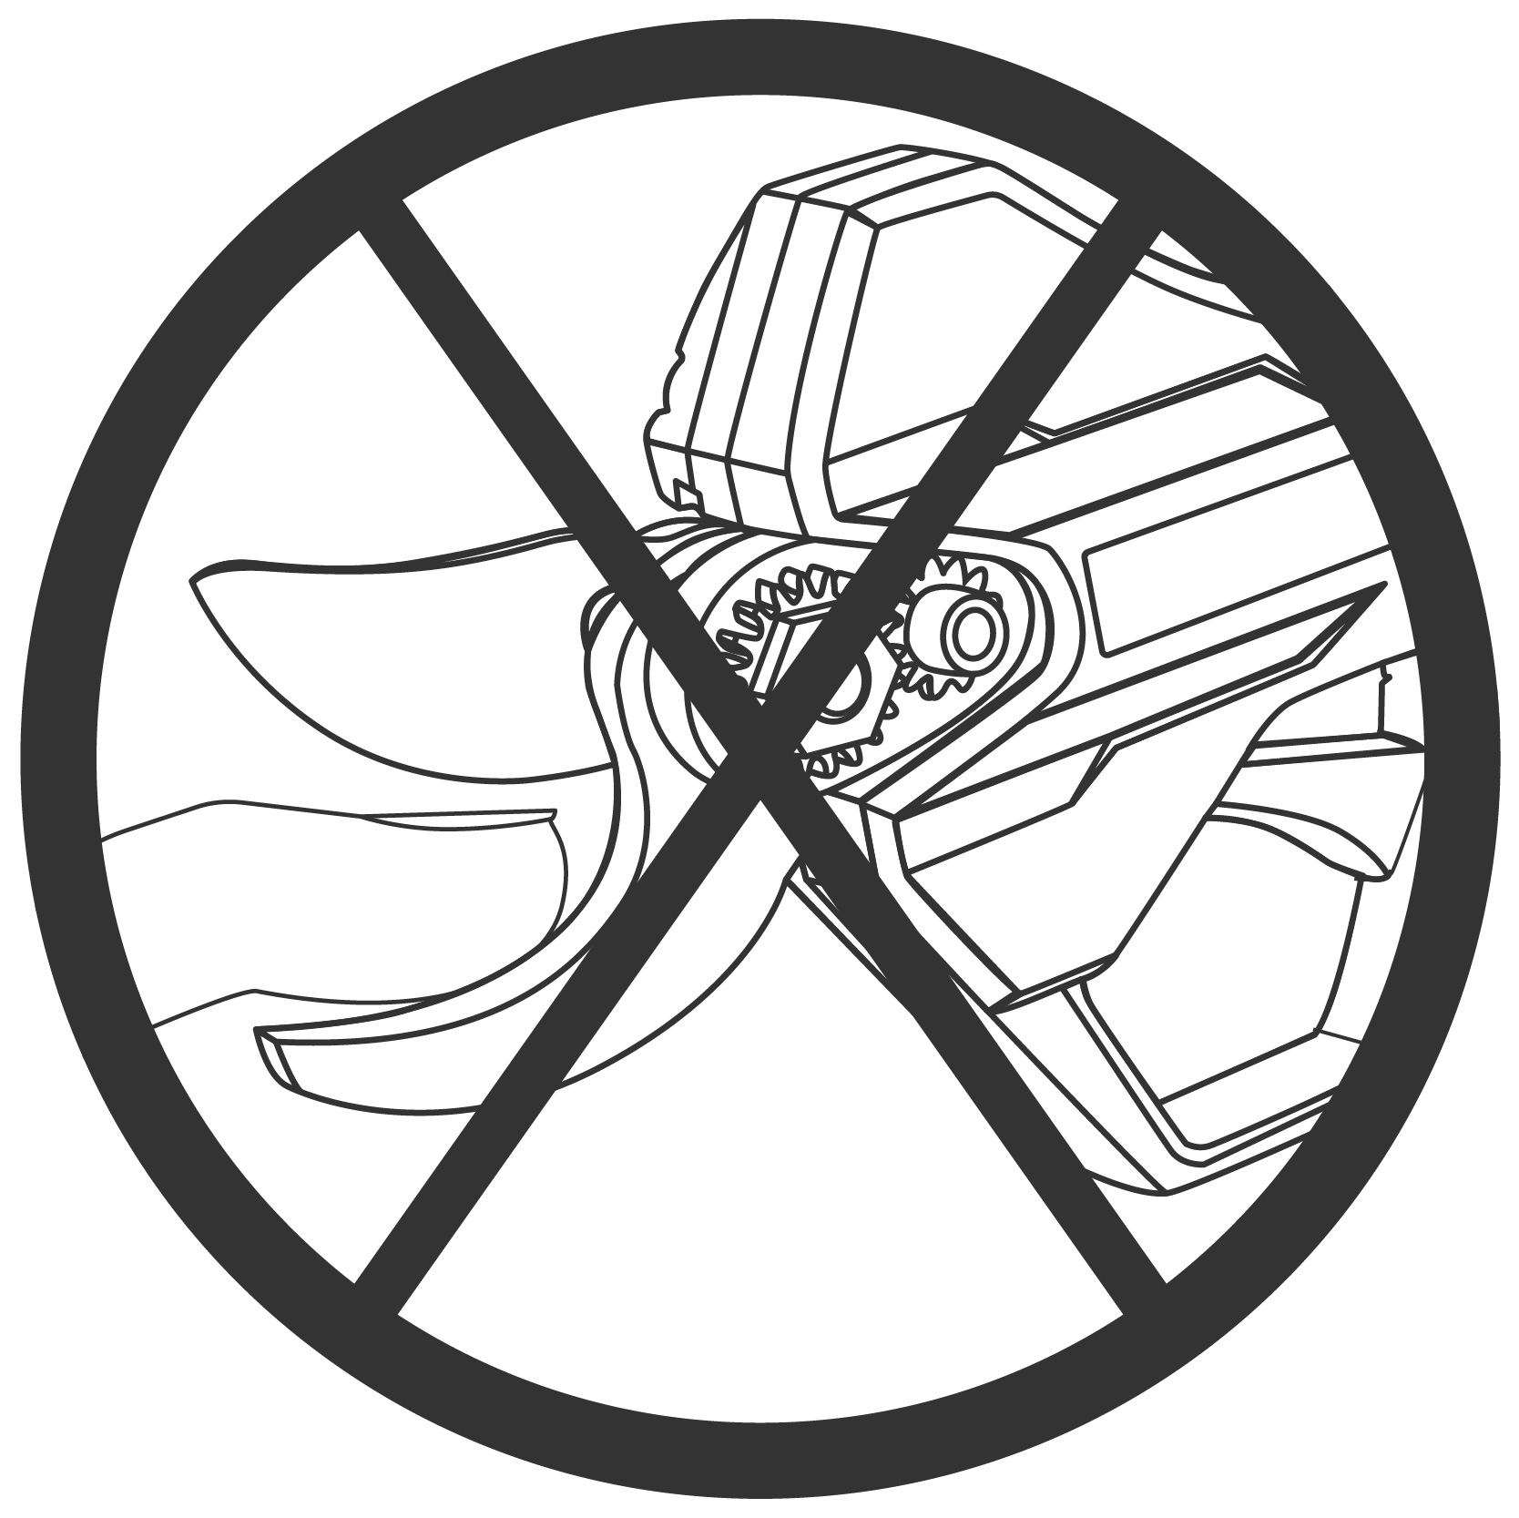   | Nu așezați niciodată mâinile în apropierea zonei de tăiere a foarfecei electrice de grădinărit în timpul funcționării.
 | Nu atingeți niciodată obiecte încărcate cu foarfecele electrice.

AVERTISMENT DE SIGURANȚĂ SUPLIMENTAR
⚠ AVERTIZARE
Vă rugăm să citiți cu atenție toate instrucțiunile, nerespectarea acestora poate duce la electrocutare, incendiu sau alte daune grave.
Acest echipament nu este conceput pentru a fi utilizat de către persoane (inclusiv copii) cu capacități fizice, senzoriale sau mentale limitate sau de către persoane fără experiență și/sau cunoștințe, cu excepția cazului în care sunt supravegheate de o persoană responsabilă pentru siguranța lor sau au primit instrucțiuni de la o astfel de persoană cu privire la modul de utilizare în siguranță a echipamentului. Copiii trebuie să fie întotdeauna supravegheați pentru a se asigura că nu se joacă cu echipamentul.

⚠ PERICOL
La utilizarea echipamentului, trebuie respectate câteva măsuri de siguranță pentru a evita rănirea și deteriorarea. Vă rugăm să citiți cu atenție instrucțiunile de utilizare și reglementările de siguranță complete. Păstrați acest manual într-un loc sigur, astfel încât informațiile să fie disponibile în orice moment. Dacă încredințați echipamentul oricărei alte persoane, înmânați-i și aceste instrucțiuni de utilizare și reglementări de siguranță. Nu ne putem asuma nicio răspundere pentru daune sau accidente care apar din cauza nerespectării acestor instrucțiuni și a instrucțiunilor de siguranță.

RISCURI REZIDUALE
Chiar dacă utilizați această unealtă electrică în conformitate cu instrucțiunile, anumite riscuri reziduale nu pot fi excluse. Următoarele pericole pot apărea în legătură cu construcția și amplasarea echipamentului:
- Leziuni pulmonare dacă nu se folosește o mască de protecție anti-praf adecvată.
- Deteriorarea auzului dacă nu se utilizează o protecție auditivă adecvată.
- Daune aduse sănătății cauzate de vibrațiile mână-braț dacă echipamentul este utilizat pe o perioadă prelungită sau nu este ghidat și întreținut corespunzător.

⚠ PERICOL
Unealta electrică generează un câmp electromagnetic în timpul funcționării. În anumite circumstanțe, acest câmp poate împiedica activ sau pasiv implanturile medicale. Pentru a reduce riscul de vătămări grave sau fatale, recomandăm persoanelor cu implanturi medicale să consulte medicul și producătorul implantului medical înainte de a utiliza echipamentul.

Siguranța la locul de muncă
- Păstrați zona de lucru curată și luminoasă, deoarece locul de muncă dezordonat și întunecat poate provoca accidente.
- Nu utilizați foarfeca de grădinărit în medii explozive, inflamabile sau umede.
- Țineți copiii și trecătorii departe înainte de a utiliza foarfeca de grădinărit pentru a evita rănirea accidentală din cauza distragerii atenției.

Siguranța electrică
- Priza bateriei foarfecei de grădină trebuie să fie compatibilă cu ștecherul cablului de alimentare, nu modificați priza și ștecherul.
- Nu expuneți foarfeca de grădină la ploaie, mediu umed, apă sau orice altă umezeală care prezintă risc de electrocutare.
- Țineți foarfecele de grădină departe de căldură, ulei, muchii ascuțite sau piese mobile.

Siguranța umană
- Atenția trebuie menținută la un nivel ridicat de vigilență. Vă rugăm să citiți cu atenție instrucțiunile și manualul înainte de a utiliza foarfecele electrice de grădinărit. În timpul efectuării operațiunii și rămânând vigilenți, nu efectuați operațiunile aferente în caz de oboseală, consum de droguri sau consum de alcool. Distragerea atenției în timpul lucrului poate provoca vătămări corporale grave;
- Când utilizați dispozitive de protecție, purtați întotdeauna echipament de protecție, cum ar fi ochelari de protecție. În condiții adecvate, purtați măști anti-praf, încălțăminte de siguranță antiderapantă, căști de protecție și dispozitive de protecție auditivă pentru a reduce vătămările corporale;
- Întotdeauna scoateți toate cheile sau cheile de reglare înainte de a porni foarfecele electrice de grădinărit, lăsate în ramurile electrice de grădinărit. Cheia sau cheia de pe partea rotativă poate provoca vătămări corporale;
- În timpul lucrului, țineți mâinile departe de zona de tăiere. În nicio situație, nu îndoiți niciodată mâna spre material. Apoi, asigurați-vă că niciun material aflat sub zona de forfecare nu este deteriorat de muchia tăietoare și că aceasta trebuie menținută în permanență. Acordați atenție echilibrului dintre picioare și corp pentru a putea controla foarfecele electrice de grădinărit în caz de accident;
- Este strict interzisă purtarea de haine și accesorii largi în timpul efectuării operațiunilor de tăiere și tundere. Asigurați-vă că părul, hainele și mânecile sunt departe. Țineți departe de piesele în mișcare și evitați ca hainele largi, accesoriile și părul lung să se agațe de piesele în mișcare.

UTILIZARE PREVĂZUTĂ
Acest echipament este conceput pentru tăierea crengilor și plantelor cu un diametru de maxim 25 mm (lemn de esență tare). Diametrul este mai mic pentru lemn de esență tare. Acest echipament nu este potrivit pentru tăierea metalului. Echipamentul trebuie utilizat numai în scopul prescris.
Orice altă utilizare este considerată un caz de utilizare necorespunzătoare. Utilizatorul/operatorul și nu producătorul va fi răspunzător pentru orice daune sau vătămări corporale de orice fel cauzate ca urmare a acestui fapt.

Specificații
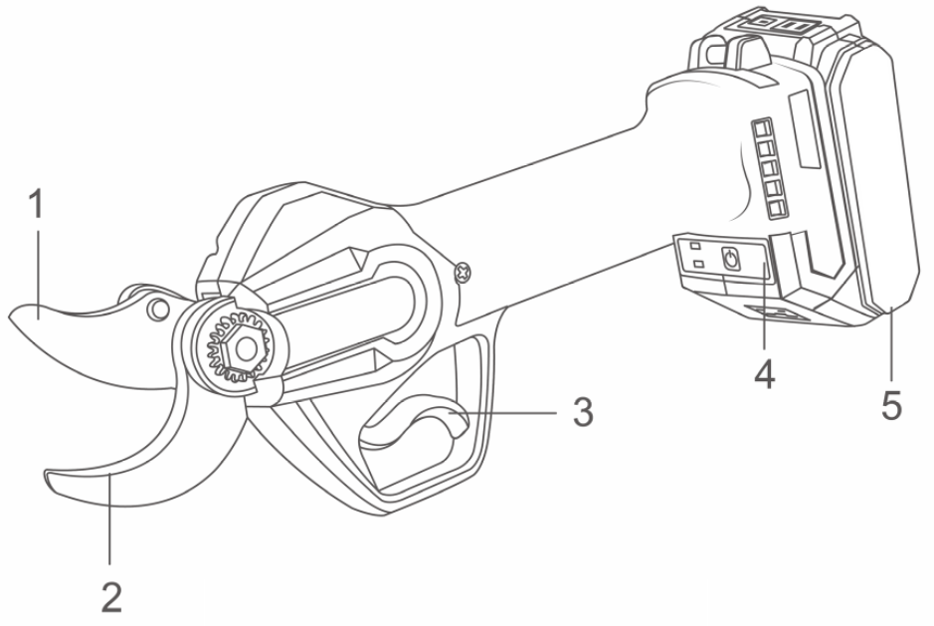

- Lamă de tăiere (mobilă)  - Contralamă (staționară)  - Declanșator | - Întrerupător principal PORNIT/OPRIT  (setarea capacității de tăiere)  - Pachet de baterii

Specificații tehnice

Informații de bază despre electricitate
Tensiune de funcționare | 20V
Baterie cu litiu | 2.0Ah
Diametru de tăiere (max.) | ramuri moi de 30 mm (1-3/16 ˝)

⚠ AVERTIZARE!
Folosiți doar acumulatorul și încărcătorul original, așa cum se arată mai jos, pentru această unealtă electrică:
Produs | Pachet de baterii
Nr. model | Tip | Tensiune nominală | Capacitate nominală
FBLI2001  FBLI2001xy | Litiu-ion | 18,5 V CC , 20 V Max | 2,0 Ah
FBLI2002  FBLI2002xy | Litiu-ion | 18,5 V CC , 20 V Max | 4.0Ah
FBLI2003  FBLI2003 xy | Litiu-ion | 18,5 V CC , 20 V Max | 5.0Ah
Nr. model NOTĂ : x (spațiu gol, 1, 2, 3, 4, 5, 6, 7, 8, 9, E, S, A, M); y (spațiu gol, -1, -2, -3, -4, -5, -6, -7, -8, -9, E, S, A, M)

Produs | Încărcător de baterie
Nr. model | Putere de intrare | Tensiune de intrare | Tensiune nominală de ieșire | Curent nominal de ieșire
FCLI2001  FCLI2001xy | 50W | 220-240V  ~50/60Hz | 20V curent continuu | 2A
UFCLI2001  UFCLI2001xy | 50W | 110-120V  ~50/60Hz | 20V curent continuu | 2A
FCLI20411  FCLI20411xy  FCLI2034  FCLI2034xy | 105W | 220-240V  ~50/60Hz | 21V curent continuu | 4A
UFCLI20411  U FCLI20411xy  UFCLI2034  U FCLI2034xy | 105W | 110-120V  ~50/60Hz | 21V curent continuu | 4A
Nr. model NOTĂ: x (gol, 1, 2, 3, 4, 5, 6, 7, 8, 9, E , S, A, M); y (gol, -1, -2, -3, -4, -5, -6, -7, -8, -9, E, S, A, M)

Funcționarea produsului
⚠ PRECAUȚII
Când folosiți foarfece de grădinărit, asigurați-vă că degetele și alte părți ale corpului nu se află în raza de acțiune a lamei. Operatorul va fi responsabil pentru daunele cauzate de încălcarea precauțiilor de către operator.

Configurarea
- Introduceți bateria în conectorul de alimentare al mașinii de tăiat copaci.
- Porniți întrerupătorul de alimentare al foarfecii. La prima utilizare, indicatorul LED va fi verde, iar buzerul va emite un semnal sonor.
- Apăsați dublu pe trăgaci, lamele de tăiere se vor deschide automat.
- Tăiere normală: apăsați trăgaciul pentru a închide lamele și eliberați trăgaciul pentru a le deschide.
Închiderea lamei: continuați să apăsați trăgaciul, un bâzâit înseamnă că lama va rămâne închisă.
- Înainte de utilizare, pentru a verifica dacă foarfeca funcționează bine, apăsați trăgaciul pentru a închide lamele și eliberați-l pentru a le deschide fără a tăia nimic. Repetați acest lucru de câteva ori.
  Întrerupător principal (descrierea funcției)  - Apăsați lung 2 secunde pentru a porni aparatul  -Apăsați o dată pentru a schimba viteza  - Apăsați lung timp de 2 secunde pentru a opri aparatul | 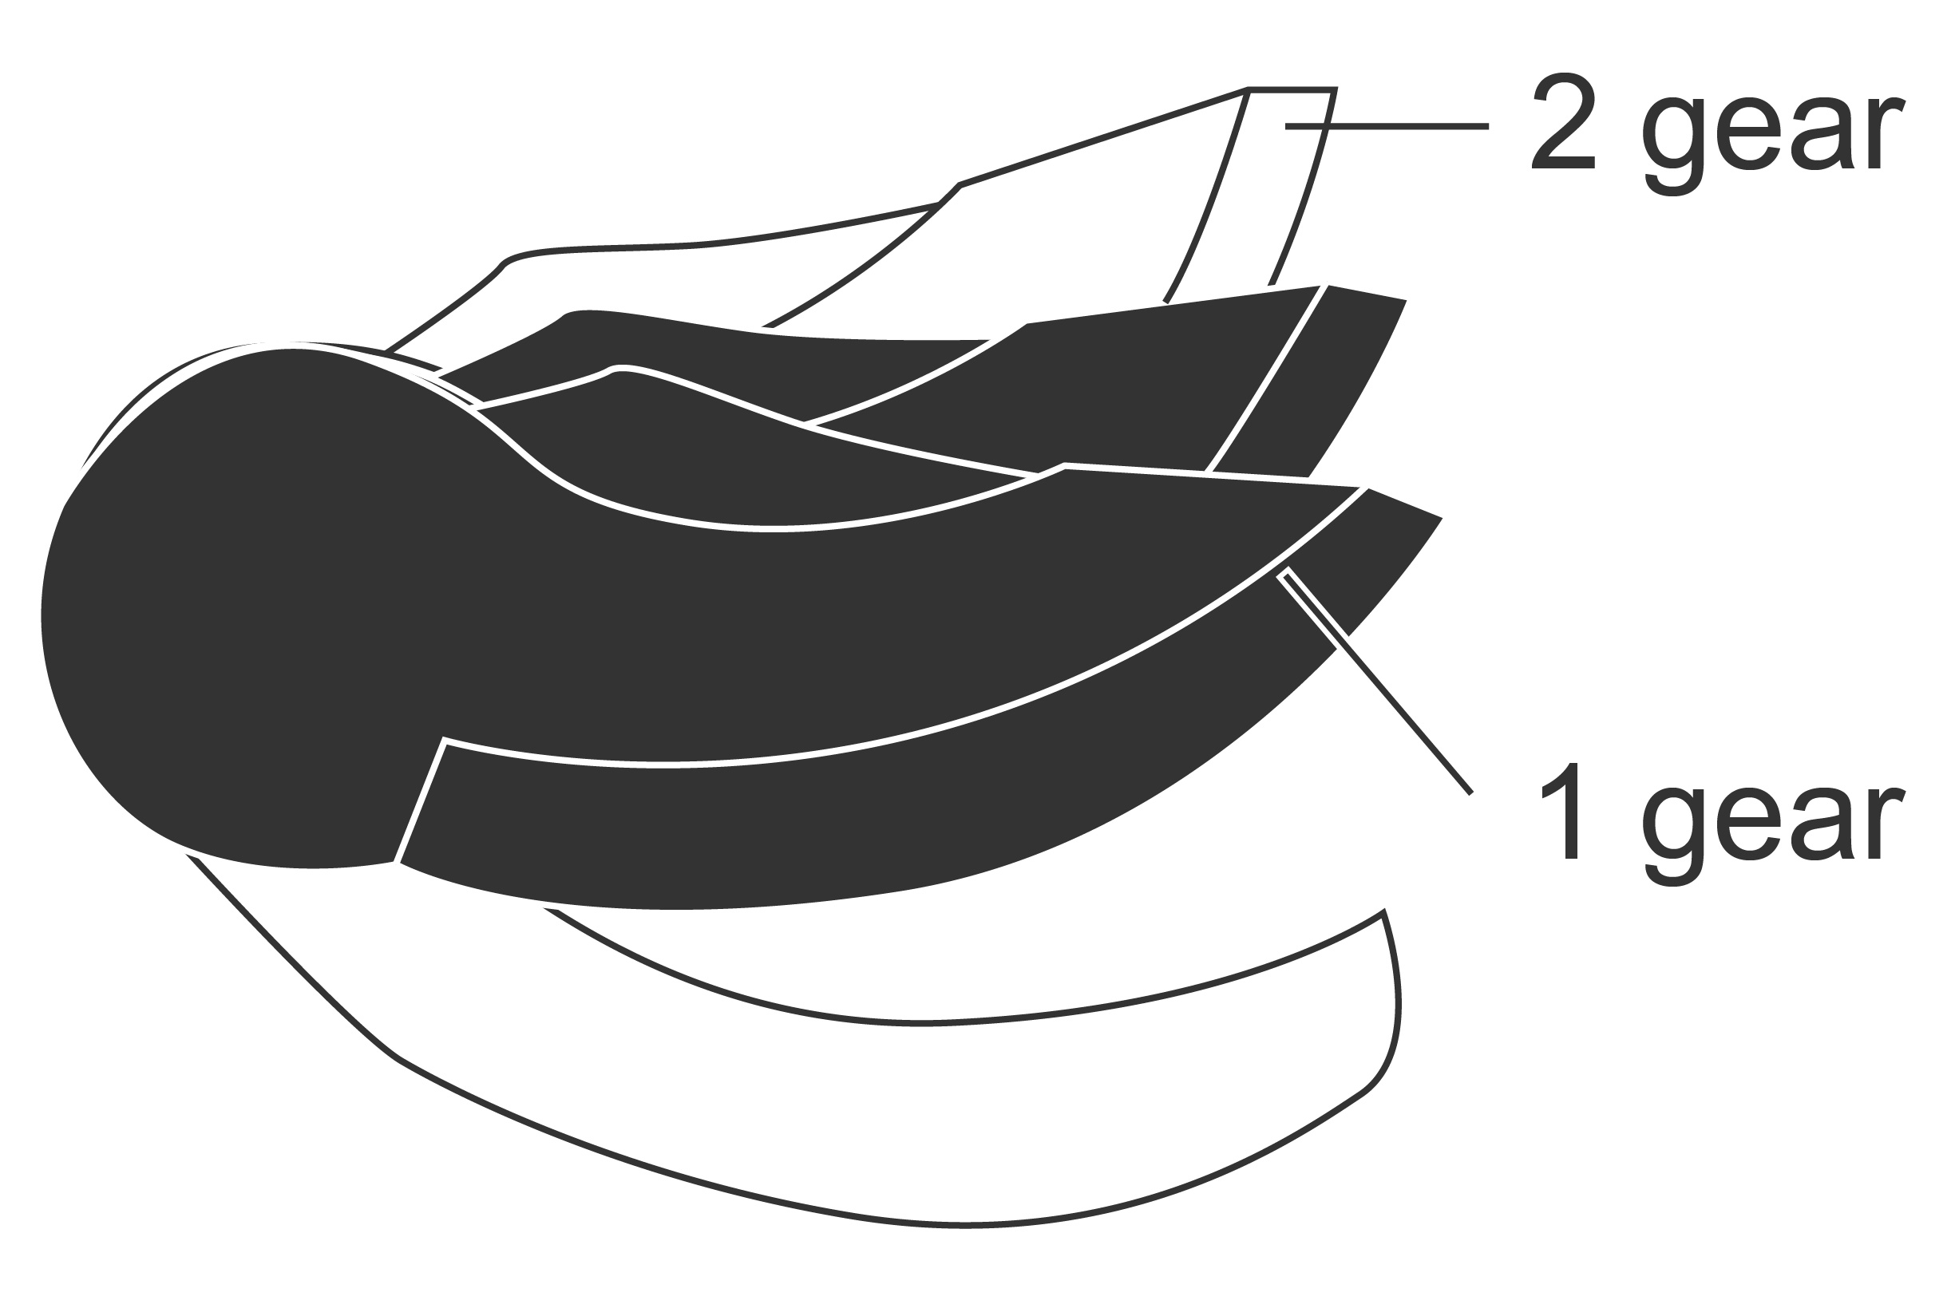  Două schimbări de viteze au dimensiunea muchiei cuțitului (capacitatea de tăiere) diferită.  Declanșator (descrierea funcției)  - Apăsați rapid trăgaciul de două ori pentru a activa acțiunea  -Suspendați lucrul pentru o perioadă lungă de timp, după o perioadă de repaus, mașina trebuie să apese de două ori pe trăgaci pentru a activa acțiunea.  - Muchia cuțitului va rămâne închisă după apăsarea lungă a trăgaciului timp de 2  secunde, iar trăgaciul va fi reactivat prin apăsarea trăgaciului timp de 2  ori într-un timp scurt

Împachetarea
- Apăsați trăgaciul și țineți-l apăsat câteva secunde, apoi eliberați-l; lama se va închide și nu se va mai deschide.
- Opriți bateria, deconectați bateria.
- Fă ordine, curățenie și împachetează foarfeca de grădină în cutia de scule.

⚠ ATENȚII
- În timpul încărcării, este normal ca încărcătorul și bateria să fie încălzite.
- Dacă bateria nu este utilizată pentru o perioadă lungă de timp, se recomandă încărcarea acesteia o dată la 3 luni. Acest lucru asigură că durata de viață a bateriei nu este afectată de utilizarea redusă.
- Pentru bateriile noi sau neutilizate pentru o perioadă lungă de timp, vor fi necesare aproximativ 5 cicluri de încărcare-descărcare înainte de a atinge capacitatea completă.
- Nu reîncărcați o baterie complet încărcată imediat după câteva minute de utilizare, acest lucru va reduce durata de viață a bateriei.
- Nu utilizați o baterie deteriorată și nu dezasamblați încărcătorul sau bateria.
- Nu așezați bateria lângă o sursă de căldură cu temperatură ridicată, lângă sursa de căldură cu temperatură ridicată a bateriei.
- Nu încărcați bateria în mediu exterior sau umed.
- Este normal ca foarfeca de grădină să reducă diametrul de tăiere atunci când capacitatea bateriei se descarcă.
- Nu folosiți foarfeca de grădinărit în timpul încărcării. Aceasta trebuie deconectată de la baterie în timpul încărcării.
- Nu depozitați bateria într-un mediu umed.

Precauții de funcționare

Utilizarea și îngrijirea foarfecelor de grădinărit
- Nu tăiați crengi peste diametrul specificat, nu tăiați obiecte dure, cum ar fi metale, pietre sau alte materiale nelevigetale. Dacă lamele sunt uzate sau deteriorate, vă rugăm să le înlocuiți.
- Păstrați foarfeca de grădină curată, folosiți o lavetă curată pentru a curăța foarfeca, bateria și încărcătorul (nu folosiți agenți de curățare abrazivi sau pe bază de solvenți), folosiți o perie moale sau o lavetă uscată pentru a curăța praful de pe capul foarfecei de grădină.
- Nu scufundați foarfeca de grădină, bateria sau încărcătorul în niciun lichid.
- Urmați instrucțiunile pentru utilizarea corectă a foarfecei de grădinărit; nu utilizați foarfeca de grădinărit dacă unealta, bateria sau încărcătorul sunt deteriorate.
- Nu utilizați foarfeca de grădină dacă nu funcționează sau nu se oprește corect, trimiteți-o imediat la service. Este periculos să utilizați foarfeca de grădină atunci când unealta nu funcționează sau nu se oprește corect.
- Vă rugăm să vă asigurați că foarfeca electrică este OPRITĂ în timpul oricărei ajustări sau modificări.
- accesorii sau depozitare. Această măsură de protecție are ca scop reducerea riscului de activare accidentală a foarfecelor de grădinărit.
- Vă rugăm să vă asigurați că lamele sunt închise atunci când nu sunt utilizate. Depozitarea foarfecei de grădinărit nu trebuie lăsată la îndemâna COPIILOR. Nu permiteți nimănui care nu este familiarizat cu funcționarea sau instrucțiunile foarfecei să o utilizeze, este periculos să o utilizați fără o instruire și o înțelegere adecvate.
- Utilizarea foarfecii de grădină trebuie să respecte instrucțiunile din acest manual și metodele de utilizare, ținând cont și de mediul de lucru și de natura lucrării efectuate. Utilizarea foarfecii de grădină în afara capacității și specificațiilor declarate este periculoasă.
- Îndepărtați toată murdăria de pe lamele mobile și fixe după fiecare utilizare, apoi aplicați lubrifiant pe partea cu lamă unde se contactează atât lama mobilă, cât și cea fixă. Acest lucru va asigura menținerea lamelor în stare bună și va reduce rezistența în timpul utilizării, prelungind durata de viață a foarfecii și a lamei.
- A nu se lăsa la îndemâna COPIILOR .
- Nu utilizați și nu așezați bateria în lumina directă a soarelui (sau în vehicule expuse la lumina directă a soarelui), deoarece aceasta se va supraîncălzi sau se va arde, scurtând durata de viață a acesteia.
- Nu utilizați bateria într-un mediu electrostatic (peste 64V).
- Nu utilizați baterii corodate, cu miros neplăcut sau aspect neobișnuit.
- Dacă pielea sau îmbrăcămintea intră în contact direct cu lichidul bateriei, clătiți imediat cu apă curată.
- Mențineți bateria complet încărcată atunci când foarfeca de grădină nu este utilizată pentru o perioadă lungă de timp.

Măsuri privind neregularitățile
- În cazul în care foarfeca de grădină nu poate tăia un obiect, eliberați imediat trăgaciul, iar lama mobilă va reveni automat în poziția deschisă.
- În cazul în care foarfeca de grădină taie o creangă deosebit de dură, eliberați imediat trăgaciul, iar lama mobilă va reveni automat în poziția deschisă.
- În cazul în care bateria nu se încarcă corect, vă rugăm să verificați dacă încărcătorul este unul furnizat în pachet în timpul achiziției. Apoi, asigurați-vă că tensiunea de alimentare a încărcătorului este aceeași cu specificațiile încărcătorului.
- În caz de defecțiune electrică sau mecanică, OPRIȚI imediat alimentarea.
- Nerespectarea instrucțiunilor din acest manual poate duce la scurgeri de lichid din baterie; nu contactați lichidul scurs din baterie. În caz de contact accidental cu lichidul din baterie, clătiți imediat cu apă curată. Dacă lichidul din baterie intră în contact cu ochii, spălați cu apă curată și solicitați asistență medicală la spital. Lichidul din bateria scursă poate provoca iritații sau arsuri.

Întreţinere
Curățenie
Pericol! Scoateți întotdeauna bateria înainte de a începe orice lucrare de curățare.
- Păstrați toate dispozitivele de siguranță, orificiile de ventilație și carcasa motorului cât mai curate de murdărie și praf. Ștergeți echipamentul cu o cârpă curată sau suflați-l cu aer comprimat la presiune scăzută.
- Vă recomandăm să curățați dispozitivul imediat după ce ați terminat de utilizat.
- Curățați echipamentul în mod regulat cu o lavetă umedă și puțin săpun moale. Nu utilizați agenți de curățare sau solvenți; aceștia ar putea ataca părțile din plastic ale echipamentului. Asigurați-vă că apa nu poate pătrunde în dispozitiv. Pătrunderea apei într-o unealtă electrică crește riscul de electrocutare.

Înlocuirea lamei
Când lama mobilă nu mai traversează lama fixă pe toată lungimea sa sau când foarfeca electrică nu mai poate tăia curat după șlefuire, se recomandă înlocuirea lamei să fie efectuată de centre de service autorizate.
- Din motive de siguranță, înainte de a înlocui lama, asigurați-vă că foarfeca de grădină este OPRITĂ și cablul de alimentare este deconectat de la baterie.
- Curățați lama după înlocuire, conectați cablul de alimentare la baterie, porniți lama pentru a testa lama, închideți lama pentru a finaliza întreaga procedură.
ÎNTREȚINERE ȘI DEFECTE
Depanare
Pericol! Înainte de depanare, opriți echipamentul și scoateți bateria. Tabelul de mai jos conține o listă de simptome de defecțiune și explică ce puteți face pentru a remedia problema dacă echipamentul nu funcționează corect. Dacă nu reușiți să localizați și să rezolvați problema după parcurgerea listei, vă rugăm să contactați cel mai apropiat atelier de service.
Defect | Cauză posibilă | Remediu
Echipamentul nu funcționează | -Puneți întrerupătorul principal ON-OFF în poziția OFF  - Baterie descărcată  - Bateria nu este introdusă corect | - Setați întrerupătorul principal ON-OFF în poziția ON  - Încărcați bateria  - Scoateți bateria și introduceți-o din nou
Echipamentul se oprește în timpul tăierii | - Baterie descărcată - Capacitate baterie scăzută | - Încărcați bateria  - Încărcați bateria
Lama de tăiere se blochează într-o creangă groasă | - Capacitate baterie scăzută  - Lemn prea tare  - Diametrul lemnului este prea mare | - Încărcați bateria  - Lemnul nu este potrivit pentru tăiere  - Lemnul nu este potrivit pentru tăiere
Tăietura nu este netedă | - Lama de tăiere este tocită sau uzată | - Înlocuiți lama de tăiere


